# Контрольная работа 2

## Задача 3

Создайте прямоугольную числовую матрицу. Осуществите поворот матрицы

против часовой стрелки: первая строка матрицы становится первым столбцом, вторая

строка матрицы становится вторым столбцом и т.д. Тот элемент, который был последним

в первой строке, после поворота становится первым в первом столбце.

## Код программы

#include<stdio.h>

#include<locale.h>

int main() {

char *locale = setlocale(LC_ALL, "");

int a[2][4]={{1,2,3,4},{5,6,7,8}};

int i, j, b[4][2];

printf ("Исходная матрица:\n");

display (2,4,a);

printf ("Перевернутая матрица:\n");

turn (2,4, a, b);

display (4,2,b);

return 0;

}

void display(int n, int m, int a[n][m]) {

int i,j;

for (i = 0; i<n; i++) {

for (j = 0; j<m; j++) {

printf("%d ", a[i][j]);

}

printf("\n");

}

}

void turn (int n, int m, int a[n][m], int b[m][n]) {

int i, j;

for(i = 0; i < m; i++)

{

for(j = 0; j < n; j++)

{

b[i][j] = a[j][3-i];

}

}

}

## Результат проделанной работы

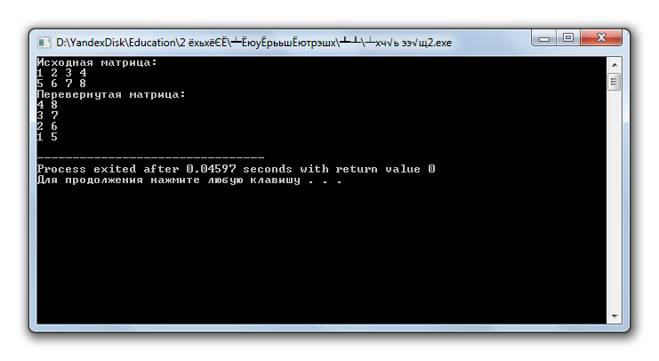

## Задание 2

Создать квадратную матрицу и заполнить ее случайными числами. Преобразовать

матрицу (заменить числа единицами) так, чтобы на основной и побочных диагоналях

матрицы стояли единицы.

## Код программы

#include<stdio.h>

#include<locale.h>

#include <stdlib.h>

#define N 4

int main() {

char *locale = setlocale(LC_ALL, "");

int i, j, a[N][N], b[N][N];

printf ("Исходная матрица:\n");

srand(99);

for (i=0; i<N; i++) {

for (j=0; j<N; j++) {

a[i][j]=rand()%100;

}

}

display(4,4,a);

printf ("Измененная матрица:\n");

for (i=0; i<N; i++) {

for (j=0; j<N; j++) {

if (i==j) {

a[i][j]=1;

}

a[i][N-i-1]=1;

}

}

display (4,4,a);

return 0;

}

void display(int n, int m, int a[n][m]) {

int i,j;

for (i = 0; i<n; i++) {

for (j = 0; j<m; j++) {

printf("%d ", a[i][j]);

}

printf("\n");

}

}

## Результат проделанной работы

